Studie a analýza požadavků pro výstavbu a provoz

plaveckého stadionu v Prostějově

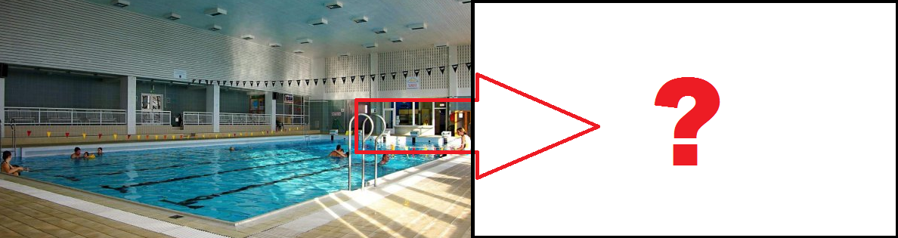

|  |  |
| --- | --- |
| Název | Studie a analýza požadavků pro výstavbu a provoz plaveckého stadionu v Prostějově |
| Verze | 0 |
| Revize | 4 |
| Datum | 11/8/2017 |

|  |
| --- |
| Tento dokument byl vytvořen proto, aby sloužil jako záchytný bod. Obsahuje informace, které se zakládají na zkušenostech lidí s dlouholetou praxí v oboru plavání, odkazuje se na platné zákonné úpravy, stavební a hygienické normy. Z jednotlivých aspektů vytváří ucelený pohled. |
|  |
| Toto dílo je chráněno autorským zákonem. Publikace jakékoliv části smí být realizováno pouze se souhlasem autorů. © 2017 by Jan Žilka. Všechna práva vyhrazena. |

Historie revizí

|  |  |  |  |
| --- | --- | --- | --- |
| Verze | Datum | Popis hlavních změn | Autor |
| 0.1 | 4.10.2017 | Návrh struktury a některých hlavních částí. Umístěno na server  https://github.com/janzilka/plavecky-stadion-prostejov | Jan Žilka |
| 0.2 | 5.10.2017 | Kapitola 4 - koncept | Jan Žilka |
| 0.3 | 7.11.2017 | Kapitola 5 – částečně zapracovány myšlenky ze schůzky pracovní skupiny „50x25“ | Jan Žilka |
| 0.4 | 8.11.2017 | Nové sekce referenční stavby a referenční technologická vybavení. Úprava struktury a pořadí kapitol | Jan Žilka |
|  |  |  |  |
|  |  |  |  |
|  |  |  |  |
|  |  |  |  |

Obsah

1.0 Úvod 8

1.1 Účel a cíl dokumentu 8

1.2 K čemu jsou technické požadavky 8

1.3 Funkční požadavky 9

2.0 Základní hlediska plánování 10

2.1 Umístění a orientace stavby v sídelní struktuře 10

2.2 Závazné podmínky dle platného územního plánu 10

2.3 Plošné nároky stavby 10

2.4 Dopravní vazby 10

2.5 Inženýrsko geologické podmínky území 10

2.6 Podmínky a nároky na systémy technické infrastruktury 10

2.7 Vliv a vztah k životnímu prostředí v nejbližším okolí 10

2.8 Společenské a sociální dopady stavby 10

2.9 Víceúčelové využití 10

3.0 Vlastnické aspekty stavby 11

3.1 Investor 11

3.2 Finanční zdroje pro realizaci stavby 11

3.3 Vlastník pozemků 11

3.4 Vlastník stavby 11

3.5 Provozovatel 11

3.6 Zodpovědnost 11

4.0 Urbanistické řešení 12

4.1 Situování objektu a usazení do terénu 12

4.2 Provozní zásady přístupu do bazénové haly 14

4.2.1 Hlavní vstupní prostor 14

4.2.2 Přístupové trasy 15

4.2.3 Zásobovací terminál - vstupní prostor pro manipulaci s nákladem 15

4.3 Dopravní řešení 17

4.3.1 Doprava v důsledku výstavby 17

4.3.2 Doprava související s bežným provozem 17

4.3.3 Doprava v době mimo běžné provozní doby 17

4.3.4 Doprava v havarijních situacích 17

4.3.5 Obslužná doprava a zásobování 17

5.0 Ekonomické aspekty stavby 18

5.1 Náklady na stavbu 18

5.2 Provozní náklady 19

5.2.1 Výdaje za získávání vody (vodné) 19

5.2.2 Výdaje za likvidaci odpadní vody (stočné) 19

5.2.3 Energie pro ohřev bazénové vody 19

5.2.4 Energie pro ohřev větracího vzduchu 19

5.2.5 Energie pro chlazení větracího vzduchu 19

5.2.6 Energie pro ohřev teplé užitkové vody 19

5.2.7 Mzdy zaměstnanců 19

5.3 Provozní příjmy 20

5.4 Roční bilance a odhad vývoje v čase 21

6.0 ZÁKLADNÍ funkce stavby 22

6.1 Výuka plavání 22

6.1.1 Plavání kojenců 22

6.1.2 Plavání rodičů s dětmi 22

6.1.3 Celoroční vodní zábava pro děti předškolního věku 22

6.1.4 Plavání dětí předškolního věku 22

6.1.5 Plavání dětí základních škol 23

6.1.6 Kondiční plavání dospělých 23

6.2 Sportovní trénink 24

6.2.1 Plavecký trénink sportovců - přípravka 24

6.2.2 Plavecký trénink sportovců - oddíl 24

6.2.3 Plavecký trénink sportovců - centrum vrcholového sportu 24

6.2.4 Vodní pólo 24

6.2.5 Synchronizované plavání 24

6.2.6 Skoky do vody 24

6.3 Sportovní soutěže 25

6.3.1 Soutěže v plavání regionálního významu 25

6.3.2 Soutěže v plavání celostátního a mezinárodního významu 25

6.3.3 Soutěže ve vodním pólu 25

6.3.4 Soutěže v podvodním ragby 25

6.3.5 Soutěže ve skocích do vody 25

6.3.6 Soutže v synchronizovaném plavání 25

6.3.7 Soutěže v nádechovém potápění 25

6.3.8 Soutěže v plavání s ploutvemi 25

6.4 Wellness, relaxace 26

6.5 Aktivní odpočinek 26

6.6 Zdravotní rehabilitace 26

6.7 Výuka přístrojového a nádechového potápění 26

6.8 Komerční činnost externích subjektů 26

6.9 Restaurace 26

6.10 Občerstvení - bar “pod vodou” 26

7.0 plavecký bazén- Systémové požadavky 28

7.1 Tvar plaveckého bazénu 28

7.2 Rozměry bazénu 28

7.3 Okraje bazénu 29

7.3.1 Kratší okraje bazénu 29

7.3.2 Delší okraje bazénu 29

7.3.3 Odtokové kanály 30

7.4 Startovní bloky 31

7.4.1 Počet bloků 31

7.4.2 Provedení 31

7.4.3 Tvar a rozměry 31

7.4.4 Poloha vůči hladině 31

7.4.5 Nášlapný povrch 31

7.4.6 Madla a úchopy 31

7.4.7 Kabelovody 31

7.5 Žebříky 32

7.5.1 Počet a rozmístění 32

7.5.2 Provedení 32

7.6 Schodišťový a bezbariérový vstup do bazénu 32

7.7 Osvětlení 32

8.0 Zkratky 33

9.0 Kontakty 34

10.0 Příklady realizací prvků 35

10.1 Schodišťový a bezbariérový vstup do bazénu 35

11.0 Citace a odkazované dokumenty 37

11.1 Seznam citací 37

11.2 Odkazované dokumenty 38

11.3 Referenční stavby 39

11.3.1 Sportovní komplex Šamorín 39

11.3.2 Sportovní komplex Kravaře 40

11.3.3 KV Aréna Karlovy Vary – bazénové centrum 41

11.3.4 Plavecký bazén České Budějovice 43

11.3.5 Plavecký areál Podolí Praha 44

11.3.6 Plavecký bazén Lužánky Brno 45

11.3.7 Aquacentrum Pardubice 46

11.3.8 Plavecký bazén Gdyňa Polsko 47

11.3.9 Plavecký bazén Drzonków Polsko 48

11.4 Referenční technologická řešení 49

11.4.1 Bazénová technologie pro 50m bazén Zlín 49

11.4.2 Bazénová technologie Plzeň Slovany 49

Seznam Obrázků

**No table of figures entries found.**

Seznam Tabulek

**No table of figures entries found.**

# Úvod

## Účel a cíl dokumentu

Účelem tohoto dokumentu je pomoci v rozhodovacím procesu a v úvodních krocích směřujících k výstavbě sportoviště na území města Prostějova. Dokument obsahuje technické popisy stavebních detailů, které rozebírá ve formě technických poždavků a složitou problematiku celého díla rozkládá na drobnější a snadněji uchopitelné skutečnosti, které dává do souvislosti se základními funkcemi celého objektu.

K důležitým bodům dokument uvádí zdůvodnění, které má oporu buď v platné zákonné úpravě, v praktické využitelnosti a racionální podstatě nebo na vztahu k nadřízeným kapitolám.

Struktura dokumentu je částečně odvozena od dokumentu “Manuál pro realizace a rekonstrukce zimních stadionů”, který poskytlo Sdružení zimních stadionů České republiky, z.s.

## K čemu jsou technické požadavky

Systémové požadavky tvoří základ každého vývojového projektu. Pomáhají při plánování i při realizaci, ať už se jedná o stavby, jakákoliv technická zařízení nebo softwarové produkty. Systémové požadavky zjednodušují pohled na komplexní problém tím, že co nejpřesněji popisují jednu konkrétní vlastnost celého složitě provázaného celku, jehož popis by byl příliš komplikovaný.

Dobré systémové požadavky jsou:

* korektní – technicky a legálně dosažitelné
* úplné – vyjadřují kompletní ideu či výrok
* jasné – jsou jednoznačné a nejsou zavádějící
* konzistentní – nejsou v konfliktu s jinými požadavky
* ověřitelné – lze snadno zjistit, zda byly či nebyly naplněny
* sledovatelné – jsou jednoznačně identifikovatelné
* uskutečnitelné – mohou být uskutečněny v rámci rozpočtu a termínu
* modulární – mohou být změněny bez nepřiměřených dopadů
* nezávislé na realizaci – nepředstavují specifické řešení, nepopisují JAK přesně cíle dosáhnout

Včasné vytvoření a správa požadavků patří k těm nejdůležitějším aktivitám jakéhokoliv projektu a může významně zlepšit a zrychlit návratnost investic. Je to první oblast, na kterou by se investor měl zaměřit. Pokud nejsou požadavky předem jasné, pak jakékoliv další úsilí může vest ke špatnému produktu, který bolestně nesplňuje předem známá, ale nevyslovená očekávání. (Tavassoli, 2009, [1])

## Funkční požadavky

Splněním příslušných systémových požadavků lze docílit splnění nadřazené požadované funkce.   
Vztah mezi funkcí a podřízenými systémovými požadavky je znázorněn na záměrně jednoduchém příkladu.

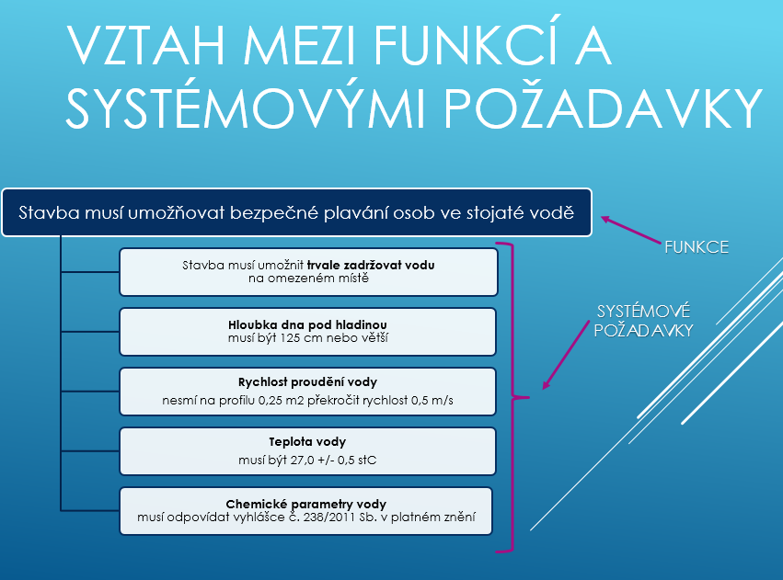

TBD- Nahradit konkrétním klíčovým příkladem ze zpracované studie.

# Základní hlediska plánování

## Umístění a orientace stavby v sídelní struktuře

## Závazné podmínky dle platného územního plánu

## Plošné nároky stavby

## Dopravní vazby

## Inženýrsko geologické podmínky území

## Podmínky a nároky na systémy technické infrastruktury

## Vliv a vztah k životnímu prostředí v nejbližším okolí

## Společenské a sociální dopady stavby

## Víceúčelové využití

# Vlastnické aspekty stavby

## Investor

Investorem stavby určené pro užívání širokou veřejností by mělo být statutární město Prostějov.

## Finanční zdroje pro realizaci stavby

Rozpočtová položka statutárního města Prostějov

Rozpočtová položka Olomouckého kraje

Rozpočtová položka Ministerstva školství, mládeže a tělovýchovy

Rozpočtová položka Ministerstva pro místní rozvoj

Soukromý investor nebo fond investorů

## Vlastník pozemků

Výhradním vlastníkem pozemků určených pro účel stavby určené pro užívání širokou veřejností musí být statutární město Prostějov.

## Vlastník stavby

Vlastníkem stavby musí být statutární město Prostějov.

## Provozovatel

Výhradním provozovatelem zařízení musí být město. V rámci provozu je přípustné, aby formou veřejné soutěže pronajímalo komerční plochy v rámci objektu komerčním subjektům.

## Zodpovědnost

Zodpovědnost za plánování stavby, realizaci stavby, uvedení do provozu, provoz a údržbu musí nést statutární mětsto Prostějov.

# Urbanistické řešení

## Situování objektu a usazení do terénu

Hlavní budova komplexu bude umístěna v oblasti katastru Krasice (okres Prostějov);733695.   
Orientace a přibližná poloha bazénu je znázorněna oranžovým obdélníkem na situační mapě.

Zelenou linií jsou označeny hranice prostoru, který je s výjimkou několika pozemků v severní části ke dni 30.11.2017 majetkem statutárního města Prostějova. Oblast tak má růstový potenciál sportovního areálu.   
Dostatek prostoru je například pro 400m atletický ovál, tréninkovou ledovou plochu a víceúčelovou halu/tělocvičnu, kde si klidně i nějaký Franta začutá.

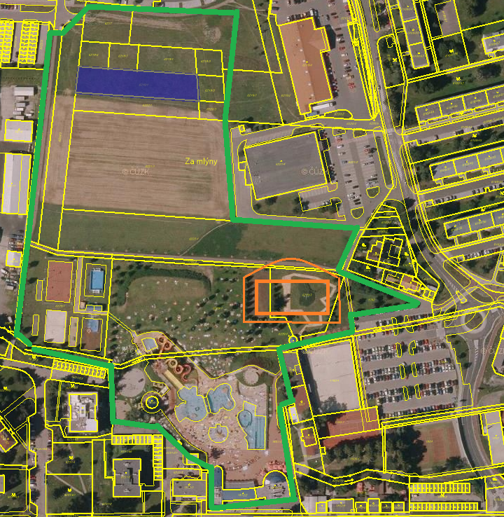

Původní terén je rovinného charakteru, mírně klesající od západu k východu s minimálním převýšením několika desítek centimetrů.

Pochozí výška vstupní lobby musí být ve výškové úrovni okolního upraveného terénu.

Hlavní vstupní prostor se předpokládá ze severní nebo severo-východní nebo východní části budovy, kde nejlépe navazuje na okolní komunikace a přístup z existující parkovací plochy.

Parkovací plocha má v současnosti kapacitu cca 150 nekrytých míst pro osobní vozy.

## Provozní zásady přístupu do bazénové haly

Do hlavní bazénové haly je možno vstoupit nejméně dvěma samostatnými přístupovými trasami. Současně je možné v případě havarijního postupu nejméně dvěma únikovými trasami hlavní bazénovou halu opustit.

### Hlavní vstupní prostor

V hlavním vstupní lobby je umístěna hlavní recepce s pohledovou stěnou. Hala má několik hlavních funkcí.

#### Propustná kapacita vstupní recepce

Vstupní recepce musí umožnit kompletní odbavení až 10 samostatných příchozích za 3 minuty. Toto je umožněno dvěma až třemi pozicemi recepčních, z nichž každá umožní odbavit 1 osobu za jednu minutu.

**Zdůvodnění**Čekání při vyšší intenzitě návštěvnosti působí na hosty nepříznivě. Hosté si nepřejí dlouhé čekání.

#### Statická kapacita vstupní lobby - stání

Vstupní lobby musí umožnit pohodlné stání až 50 osob v oddělených 5-10 členných skupinkách. To bude umožněno neobsazeným prostorem o velikosti nejméně 50 m2. Prostor by neměl být ničím přerušen, měl by být přehledný, tichý a útulný.

#### Statická kapacita vstupní lobby - sezení

Vstupní lobby musí umožnit současné usednutí tří samostatných až 5-tičlenných skupinek do tří postranních kójí. Kóje budou zapuštěny do obvodových konstrukcí lobby. Kóje budou vybaveny sedací soupravou, dvojkřeslem a konferenčním stolkem. V každé kóji bude převažující jiná barva. Bílá, tmavě modrá, žlutá.

**Zdůvodnění**  
Prvnímu pohledu skryté kóje, které nepoutají pozornost na první pohled, lákají k využití a snímají z příchozího hosta tlak pokračovat rychle někam dál. Celý prostor tak získává další rozměr, přispívá k posilování sociálních vazeb příchozích a láká k déle trvajícímu využití jak při příchodu tak při odchodu.

#### Větvení přístupových tras

Vstupní hala musí umožnit příchozímu zvolit si jednu ze tří postupných tras.   
1- Divácká trasa do hlediště   
2- Mokrá trasa do bazénové haly   
3- Trasa personálu

### Přístupové trasy

#### Divácká trasa do hlediště

Divácká trasa musí začínat ve vstupní hale u hlavního vstupu a ústit do suchého prostoru hlediště v bazénové hale.

Divácká trasa musí umožnit vstup v běžné venkovní obuvi tak, aby nemohlo docházet ke znečišťování jakýchkoliv mokrých částí bazénové haly.

Divácká trasa musí být stavebně oddělená od ostatních přístupových tras.

Divácká trasa musí mít propustnou kapacitu nejméně 100 osob za minutu.

Prostor hlediště musí být možné zcela oddělit od mokrých prostorů, které přiléhající k bazénu.

#### Mokrá trasa do bazénové haly

Mokrá trasa musí umožnit vstup do mokrých prostorů bazénové haly bez nutnosti překonávat jakýkoliv výškový rozdíl nebo bariéru.

Mokrá trasa musí umožnit návštěvníkům odložit svůj oděv do zamykatelné skříňky bez nutnosti manipulace s mincemi nebo klíčem.

Mokrá trasa musí umožnit návštěvníkům komfortní převléknutí do plavek v uzavíratelných převlékacích šatnách.

Mokrá trasa musí umožnit návštěvníkům použít sprchu s možností manuálního nastavení teploty v rozmezí 25-37 stC.

TBD – doplnit více požadavků, které jsou orientovány na komfort návštěvníků

#### Trasa pro vstup personálu

Údržba a provozní personál vstupuje do budovy hlavním nebo služebním vstupem.

Osobám personálu musí být umožněno vejít nebo opustit budovu nezávisle na hlavní přístupové cestě.

### Zásobovací terminál - vstupní prostor pro manipulaci s nákladem

Zásobovací terminál musí umožnit nacouvání nákladního vozu z externí komunikace tak, aby bylo možné provádět nakládání a vykládáná nákladu za pomocí ruční nebo elektrické manipulační techniky.

Zásobovací vstupní prostor musí umožnit bezbariérovou vykládku či naložení nákladu na europaletě   
až do hmotnosti 1000 kg.

Zásobovací terminál a přilehlé prostory musí splňovat základní požadavky pro manipulaci s chemikáliemi podle zvláštního předpisu.

Zásobovací terminál musí umožňovat odvážku netříděného pevného komunálního odpadu.

Zásobovací terminál musí umožňovat shromažďování a odvážku tříděného odpadu plast / papír.

**Zdůvodnění**  
Při provozu bazénu se k úpravě vody využívá sypkých a tekutých látek s fyzikálním a chemickým působením, které je nutno s různými periodami opakovaně přivážet a odvážet.

## Dopravní řešení

### Doprava v důsledku výstavby

### Doprava související s bežným provozem

Parkoviště

Zastávky MHD

### Doprava v době mimo běžné provozní doby

### Doprava v havarijních situacích

### Obslužná doprava a zásobování

# Ekonomické aspekty stavby

## Náklady na stavbu

Projektové studie

Projekt pro stavební povolení

Projekt pro realizaci stavby

Úprava inženýrských sítí

Zdroj vody

Realizace spodní stavby

Úpravna vody

Realizace nadzemní části stavby

Zařizovací předměty a atrakce

## Provozní náklady

### Výdaje za získávání vody (vodné)

### Výdaje za likvidaci odpadní vody (stočné)

Odpadní voda vzniká v objektu nejen jako produkt pravidelné výměny bazénové vody, ale take jako produkt sociálních zařízení, WC a odpadů umyvadel.

### Energie pro ohřev bazénové vody

TBD

### Energie pro ohřev větracího vzduchu

TBD

### Energie pro chlazení větracího vzduchu

TBD

### Energie pro ohřev teplé užitkové vody

TBD

### Mzdy zaměstnanců

TBD

## Provozní příjmy

Příjmy ze vstupného

Ceník pro veřejnost

Ceník pro organizace

Systém předpoatného a slev

## Roční bilance a odhad vývoje v čase

# ZÁKLADNÍ funkce stavby

Celá stavba sestává z funkčních bloků. Funkční bloky poskytují základní funkce stavby, jsou promyšleným způsobem vzájemně propojenytak, že funkčně a stavebně ladí a vytváření harmonický celek.

## Výuka plavání

### Plavání kojenců

TBD

### Plavání rodičů s dětmi

Malý bazén s rozměry cca 4x4m, tvar oválu, hloubka 1,1 m

Malý chrlič s ovládánám (proud hladké vody s malým průtokem na úrovni ruční sprchy)

Šatny oddělené od hlavních šaten

oddělené toalety,

přebalovací pulty,

suchá herna s vyměnitelným kobercem

zvláštní sekce s občerstvením pro maminky i děti

jídelnička (stůl, židličky)

### Celoroční vodní zábava pro děti předškolního věku

Bazének nepravoúhlého tvaru s hloubkou 0,2-0,5, teplota vody 30-32 stC, interaktivní a časově proměnné cirkulační atrakce, malé skluzavky ve tvaru zvířat, skluzné desky, víceúrovňové členění.

V blízkosti relaxační zóna s lehátky pro rodiče a doprovod dětí (TBD obrázek Plzeň Slovany), mokrým barem / bufetem, který obsluhuje na dvě strany (ve stylu Hawaii party) jak mokrou zónu, tak suchou zónu před výstupem do hlediště suchou diváckou cestou.

### Plavání dětí předškolního věku

Bazén o velikosti 10x12,5m, vzor Plzeň Slovany. Samostatný oddělený prostor s dobrou akustikou umožňuje trenérům používat běžnou úroveň hlasu.

### Plavání dětí základních škol

Stěžejní kategorie využití. Plavání na bázi týdenního cyklu nebo ve formě několikadenního soustředění v souladu s platnou legislativou.

### Kondiční plavání dospělých

Bude umožňeno po celý den, 7 dní v týdnu na deseti drahách 25 x 2,5m.(polovina velkého bazénu)

Může probíhat v několika variantách

* Plavání s osobním trenérem plavání (chci se naučit plavat lépe)
* Volné plavání (s dozorem plavčíka)

## Sportovní trénink

### Plavecký trénink sportovců - přípravka

TBD

### Plavecký trénink sportovců - oddíl

TBD

### Plavecký trénink sportovců - centrum vrcholového sportu

TBD

### Vodní pólo

TBD

### Synchronizované plavání

TBD

### Skoky do vody

TBD

## Sportovní soutěže

### Soutěže v plavání regionálního významu

Četnost 1x za měsíc

Délka 6-10 hodin, obvykle sobota, 8:00 – 18:00

### Soutěže v plavání celostátního a mezinárodního významu

TBD

### Soutěže ve vodním pólu

TBD

### Soutěže v podvodním ragby

TBD

### Soutěže ve skocích do vody

TBD

### Soutže v synchronizovaném plavání

TBD

### Soutěže v nádechovém potápění

TBD

### Soutěže v plavání s ploutvemi

Plavání s ploutvemi

Rychlostní plavání pod vodou

## Wellness, relaxace

Sauna, pára, kryoterapie, výřivky, relaxační zóny.

## Aktivní odpočinek

Využití atrakcí v kryté části akvaparku. Tobogán, vlnobití, divoká řeka.

## Zdravotní rehabilitace

TBD – Poúrazová a léčebná rehabilitace, rehabilitační cvičení a podpora léčby, často hrazená zdravotními pojišťovnami.

## Výuka přístrojového a nádechového potápění

TBD

## Komerční činnost externích subjektů

Provoz “kamennych” obchodů se sportovním vybavením, občersvení a restaurace, kadeřnictví, masáže. Bowling pod tribunou, vodní golf.

## Restaurace

Restaurace koncipovaná tak, aby maximalizovala počet dvou až tří místných stolů s dobrým výhledem na plavecký bazén či do rekreační zóny.

## Občerstvení - bar “pod vodou”

Bar, který je umístěn v prostoru pod úrovní okolního terénu, v jehož blízkosti jsou umístěny průhledová okna do prostoru pod hladinou hlavního plaveckého bazénu. Okna působí díky barvě vody v bazénu a dekoraci před oknem (mořské akvárium) jako poutavá dekorace.

# plavecký bazén- Systémové požadavky

## Tvar plaveckého bazénu

Tvar bazénu je obdélník. Tento základní tvar je na jednom okraji doplněn obdélníkovým prostorem bezbariérového vstupu.

Obrázek - půdorys

TBD

Zdůvodnění

TBD

## Rozměry bazénu

Hlavní rozměry půdorysu bazénu jsou 50 x 25m. 50m je délka delší strany bazénu a 25m je délka kratší strany bazénu.

Zdůvodnění

Rozměr 50m delší strany bazénu umožňuje následující funkce:

Kvalitní přípravu dětí pro zvládnutí jakéhokoliv plaveckého stylu.

Rozměr 25m kratší strany bazénu umožňuje následující funkce:

Časový souběh činnosti jakýchkoliv dvou plaveckých činností, například současná činnost plaveckého klubu a plavání veřejnosti v nejžádanějších hodinách. Toto je klíčový parameter pro ekonomicky výhodné provozování plaveckého bazénu. Jiná šířka než 25m znemožňuje smysluplné využití k plavání, neboť celistvé násobky uplavané délky (šířky) 25m umožňují smysluplné počty naplavaných vzdáleností.

## Okraje bazénu

### Kratší okraje bazénu

#### Provedení

Kratší hrany bazénu mohou a nemusí být vybaveny přelivným okrajem a krytým odtokovým žlabe. Pokud je přelivný okraj a krytý žlab instalován, musí být zajistěna možnost instalace zvýšené perforované vertikální stěny, která vytváří svislou plochu pro bezpečné provádění dohmatu a obrátky. Vertikální stěna nad I pod hladinou poskytuje oporu pro provedení startu znakových disciplin. Povrch svislé stěny nad I pod hladinou je protiskluzový, nejsou v něm štěrbiny větší než 3mm a umožňuje bezpečné provedení dohmatu a razantního odrazu nohama bez nebezpečí sklouznutí.

#### Výška okraje

V případě přelivného okraje a krytého žlabu musí být výška okraje bazénu nad hladinou na protilehlých kratších stranách bazénu 30 cm +/- 0,5 cm.

Zdůvodnění

Technická pravidla FINA požadují upevnění dotykových časoměrných panelů s horním okrajem ve výšce 30 cm nad ustálenou hladinou a dolním okrajem 80cm pod ustálenou hladinou vody. Tato instalace je možná pouze na celoplošnou vertikální oporu velikosti 240x110 cm (šířka x výška).

### Delší okraje bazénu

#### Přelivný profil

Delší okraje bazénu jsou vybaveny přelivným profilem. Výška vodorovné pochozí části přelivného okraje bazénu vůči hladině je -3 cm pod povrchem hladiny a odpovídá výšce přelivného nosu.

Zdůvodnění

Bezpečnostní hledisko

Výška okraje bazénu, která je prakticky shodná s výškou hladiny výrazně záchranou tonoucího a jeho transport na břeh. Dále zvyšuje bezpečnost pohybu osob podél bazénu tím, že případny nekoordinovaný pád není urychlen přidanou výškou.

Funkční hledisko

Přelivný profil minimalizuje odraz vln zpět do bazénu. Dále snižuje náročnost recirkulace vody a usnadňuje údržbu odtokových cest.

Architektonické hledisko

Přelivný okraj vizuálně odlehčuje celý vnitřní prostor bazénu.

#### Odtokový kanál

Podél přelivného okraje se v úrovni pochozí výšky nachází krytí přelivného kanálu, který svojí délkou odpovídá celé délce delšího okraje bazénu. Krytí odtokového kanálu je po částech odnímatelné a je dimenzováno jako pochozí povrch pro provozní tlak 1500 N na 0,25 m2, který odpovídá chůzi osoby s hmotností 150 kg. Charakteristický rozměr štěrbiny je 8mm nebo menší. Tím je zajištěno bezpečné pocházení bosou nohou.

#### Obrátková stěna

Obrátková stěna má výšku 0,3m +/- 0,5 cm nad hladinou. Delší strana bazénu umožňuje instalaci obrátkové stěny. Obrátková stěna je upevněna do vodorovné plochy pomocí zásuvných nerezových tvarovek.

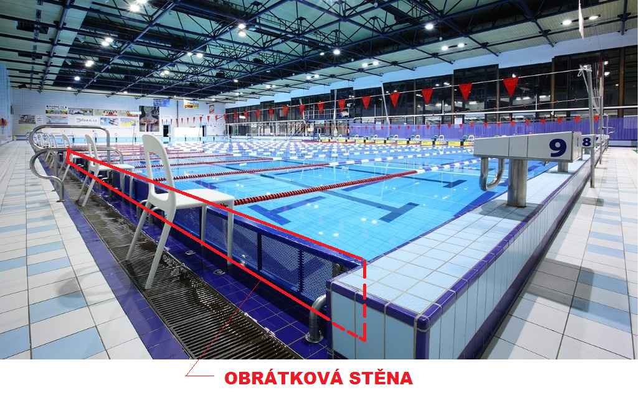

Zdůvodnění

Obrátková stěna umožňuje bezpečné provádění plnohodnotných obrátek v konfiguraci plavání na šířku. Obrátková stěna současně umožňuje bezpečné opuštění bazénu.

### Odtokové kanály

Sklon ploch přiléhajících k delší straně bazénu

0,5 % směrem od bazénu

## Startovní bloky

### Počet bloků

10 bloků na hlavní startovní plošině, která se nachází na jedné z kratších protilehlých stran bazénu

10 bloků na vedlejší startovní plošině, která se nachází na protilehlé straně hlavní startovní plošiny

10 bloků na jedné z delších stran

### Provedení

20 startovních bloků umístěných na hlavní a protější vedlejší startovní plošině jsou pevně spojené s konstrukcí podlahy a nelze je odstranit.

2x10 startovních bloků umístěných podél jedné z delších stran umožňují ruční demontáž a opětovnou instalaci.

Pozice pro instalaci odstranitelných bloků jsou po celé délce bazénu tak, aby bylo možné vytyčit 20 drah s délkou 25m.

### Tvar a rozměry

Rozměry startovního bloku odpovídají níže uvedenému nákresu:

TBD

Tvar startovních bloků umožňuje instalaci senzorických startovních plošin typu Omega pro snímání startovní reakce.

### Poloha vůči hladině

TBD

### Nášlapný povrch

Nášlapný povrch startovních bloků je protiskluzový a umožňuje mytí pomocí tlakové vody.

### Madla a úchopy

Každý blok je vybaven startovním madlem pro starty znakových discipline.

### Kabelovody

TBD

## Žebříky

### Počet a rozmístění

Celkový počet instalovaných žebříků pro vstup a výstup z bazénu je 6. Každá z delšch stran bazénu je vybavena třemi žebříky. Jeden je umístěn ve středu delší délky bazénu, dva krajní jsou umístěny 5m od konce délky bazénu.

### Provedení

Nadzemní část výlezových žebříků je provedena z nerezových tvarovaných trubek vnějšího průměru 40-50 mm. Nadzemní část nezasahuje pod hladinu bazénu. Část pod hladinou je provedena formou dutých vodorovných výklenků s protiskluzovou nášlapnou vrstvou a hranami zaoblenými na poloměr 15-30 mm.

Zdůvodnění

Výše popsané provedení žebříků minimalizuje možnost zranění ať už při plavání nebo při použití žebříku.

## Schodišťový a bezbariérový vstup do bazénu

Schodišťový a bezbariérový vstup umožňuje využití plaveckého bazénu osobami s omezenou pohyblivostí a osobám na vozíčku. Lze jej zřídit jak pro plavecký bazén, tak pro bazén relaxační.

Vstup musí být řešen pomocí smáčeného demontovatelného schodiště a odděleného nepohyblivého sedacího sestupu.

Celá konstrukce schodiště je umístěna mimo hlavní obdélníkový půdorys plavecké části bazénu, aby nepřekážela v primárním využití bazénu.

## Osvětlení

TBD

# Zkratky

|  |  |
| --- | --- |
| AA | Aa Aa |
| BB | Bb Bb |
|  |  |
|  |  |
|  |  |
|  |  |
|  |  |
|  |  |
|  |  |
|  |  |
|  |  |
|  |  |
|  |  |

# Kontakty

|  |  |  |
| --- | --- | --- |
| **Jméno** | **emailová adresa** | **Role** |
| Jan Žilka | [jan.zilka@gmail.com](mailto:jan.zilka@gmail.com) | Autor dokumentu |
| Petr Adamec |  |  |
| Aleš Matyášek |  |  |
| Lukáš Kousal |  |  |
| Kovy |  |  |

# Příklady realizací prvků

## Schodišťový a bezbariérový vstup do bazénu

Příklad schodišťového a bezbariérového vstupu do bázénu na obrázku zobrazuje řešení realizované v prostorách bazénového centra KV Arény v Karlových Varech v roce 2009.

Zdroj: Google mapy, online   
<https://www.google.nl/maps/@50.2235596,12.845684,3a,75y,350.55h,61.35t/data=!3m6!1e1!3m4!1sR_NNoATbYrkAAAQWscvWfA!2e0!7i13312!8i6656!6m1!1e1?hl=en>

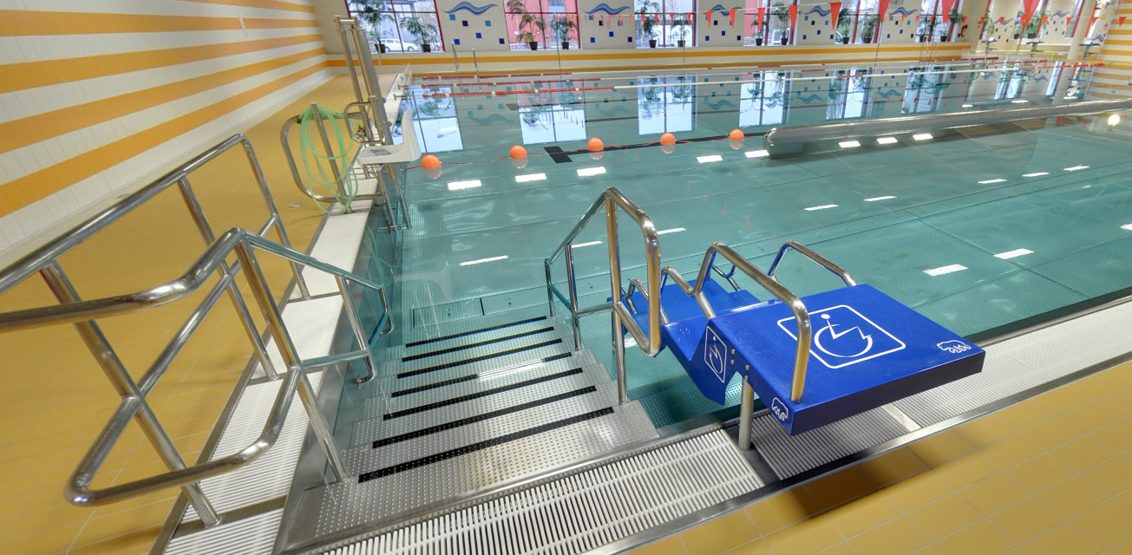

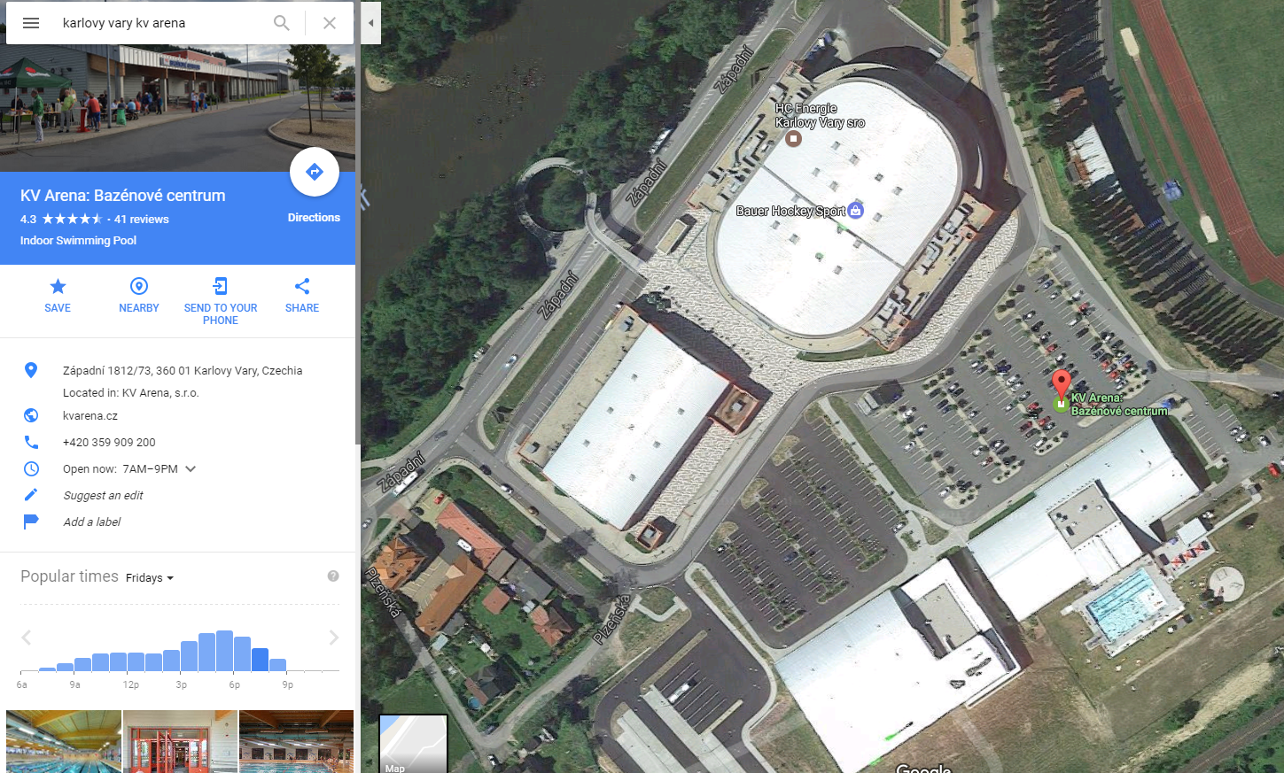

Umístění krytý bazén, venkovní bazén, ledová plocha hala1, ledová plocha hala2.

Vířivka a dětský bazén, KV aréna, Karlovy Vary, bazénové centrum

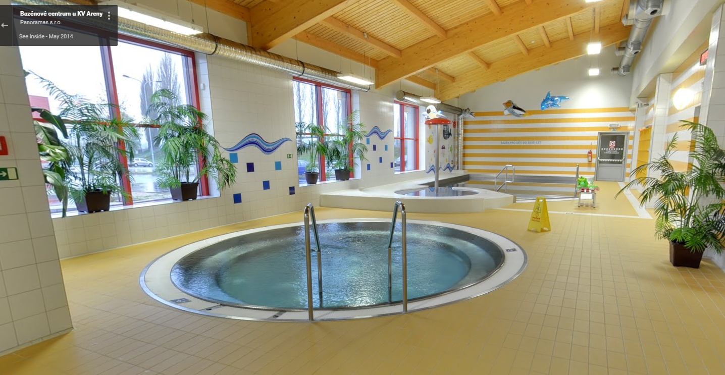

# Citace a odkazované dokumenty

## Seznam citací

[1] titul: Deset kroků k lepší správě požadavků  
autor: Dominic Tavassoli, IBM  
vydáno dne: červen 2009  
URL: <https://www.eccam.com/papers/Eccam-Deset_kroku_k_lepsi_sprave_pozadavku.pdf>  
strana: 2, 7

## Odkazované dokumenty

Toto je seznam zdrojů, na které se tento dokument odvolává.

[101]

Titul; [Vyhláška č. 238/2011 Sb](http://www.tzb-info.cz/pravni-predpisy/vyhlaska-c-238-2011-sb-o-stanoveni-hygienickych-pozadavku-na-koupaliste-sauny-a-hygienicke-limity-pisku-v-piskovistich-venkovnich-hracich-ploch) ze dne 10. srpna 2011 o stanovení hygienických požadavků   
na koupaliště, sauny a hygienické limity písku v pískovištích venkovních hracích ploch

URL: <http://www.tzb-info.cz/download.py?file=docu/predpisy/download/V238-2011.pdf>

[102]   
titul: Manuál pro realizacce a rekonstrukce stadionů  
autor: Sdružení zimních stadionů České republiky, z.s.  
vydáno dne: N/A  
URL: <http://www.szs.cz/sites/default/files/manual_vystavby_cr/manual_vystavby_zs.pdf>

[103]  
titul: Pravidla plavání mezinárodní plavecké organizace FINA  
URL: <http://www.fina.org/content/fr-2-swimming-pools>

<https://www.prostejov.eu/cs/podnikatel/strategicke-dokumenty/>

Územní energetická koncepce statutárního města Prostějova 2013 – 2033:

## Referenční stavby

### Sportovní komplex Šamorín

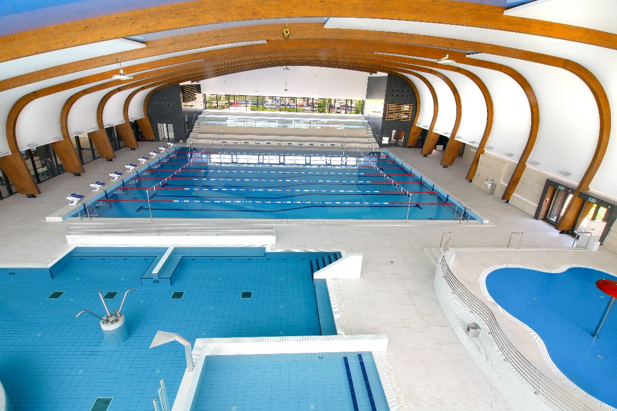

Nachází se 30km od hlavního města Bratislavy. V areálu jsou venkovní bazén 50x25m (10 drah), vnitřní bazén 25x20m (8 drah), hotel a mnoho dalších sportovišť. V blízké vzdálenosti je vodácký areál, jezdecký areál, hotel, atletický areál s oválem 8 drah splňující požadavky IAAF.

Venkovní bazén 50x25 s tribunou pro 1500 diváků, vnitřní bazén 25x20m s tribunou pro 300 diváků, rekreační bazén 33 stC, vnitřní baby bazén, venkovní baby bazén, dva vnitřní tobogány, dva venkovní tobogány, 2 venkovní skluzavky. Splňuje podmínky pro synchronizované plavání. Vnitřní I venkovní plavecký bazén jsou vybaveny výsledkovou LED tabulí. Střešní konstrukce z dřevěných lepených nosníků.

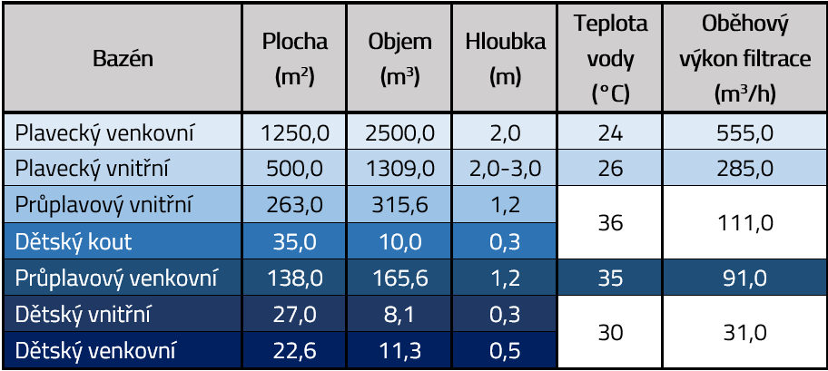

### Sportovní komplex Kravaře

Nachází se na severu Moravy Ve vzdálenosti 8 km západně leží statutární město [Opava](https://cs.wikipedia.org/wiki/Opava), 13 km východně město [Hlučín](https://cs.wikipedia.org/wiki/Hlu%C4%8D%C3%ADn), 19 km jižně město [Bílovec](https://cs.wikipedia.org/wiki/B%C3%ADlovec) a 20 km východně statutární město [Ostrava](https://cs.wikipedia.org/wiki/Ostrava).

Majitelem a provozovatelem je obec s počtem obyvatel 6500, rok dokončení je .

V areálu jsou restaurace, konferenční sály, wellness, tenisové kurty (1x nafukovací hala, 3x venkovní antuka) venkovní hřiště pro basketball a házenou, vnitřní tréninková tělocvična (volejbal, gymnastika, badminton), venkovní fotbalové hřiště s umělou trávou, posilovna/fitness centrum, akvapark, ledová plocha 60x30m s hledištěm, tréninková tělocvična bez hlediště, fitcentrum, hotel a terénní minigolf, dvoudráhový bowling, velké vybavené dětské hřiště, parkoviště pro cca 70 vozidel .

Akvapark se dvěma dráhami 25x5m, dojezdový bazén tobogánu 2x5m, kruhový korior s proudící vodou (divoká řeka), brouzdaliště, vířivka.

Energeticky využívá společnou strojovnu s kogenerační jednotkou. V místě působí tenisová škola, hosté hotelu mají návštěvu aquaparku zdarma.

Za povvšimnutí stojí střešní konstrukce akvaparku I haly s ledovou plochou z dřevěných lepených nosníků.

http://www.bulyarena.cz/

### KV Aréna Karlovy Vary – bazénové centrum

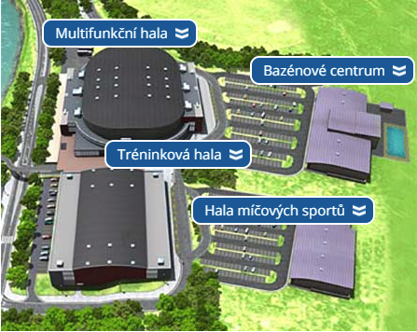

Bazénové centrum je součástí komplexu čtyř sportovišť

* multifunkční hala (ledová plocha)
* tréninková hala
* hala míčových sportů
* bazénové centrum

Bazénové centrum obsahuje tyto části:

Krytý bazén 25x13,8m (6 drah 2,3m), hloubka 1,2 – 2,8m.

Výukový bazén 5,6 x 7m, hloubka 0,5-0,8m.

Relaxační bazén 5x25m, hloubka 1,2 -1,3m, masážní trubková podvodní lavice a lehátko, chrliče, masážní stěnové a dnové trysky pro podvodní masáž těla a nohou, perlička.

Vířivka kruhová, průměr 4,5m, hloubka 1m.

Sauna, pára, infrasauna, potnice, ochlazovací bazének, odpočívárna.

Na tribuně hlavního bazénu na úrovni horního stupně tribuny relaxační plocha s lehátky.

Vnitřní tobogán 58m s dojezdovým bazénem se schodištěm cca 3x4m, hloubka cca 1m.

Kavárna a bar - Studený a teplý bufet, dispozičně navazující na vstupní halu. Kapacita 20 míst, výdej přes pult.

Venkovní rekreační bazén s brouzdalištěm a skluzavkou.

Kapacita bazénového centra 220 lidí.   
Řešení a technické vybavení umožňuje využití centra pro hendikepované osoby.

Parkoviště pro 182 vozidel.

V místě působí plavecká škola pro veřejnost.

http://kvarena.cz/plavecka-skola

http://kvarena.cz/bazenove-centrum

Komplex byl uveden do provozu 1.10.2012. Bazénové centrum je třetím z projektů takzvaného Integrovaného plánu rozvoje města.

Projekt „Výstavba krytého plaveckého bazénu, lávky a parkoviště“ byl spolufinancován Evropskou unií z Regionálního operačního programu NUTS II Severozápad.

Projekt „Karlovy Vary - Venkovní bazén“, byl spolufinancován Evropskou unií z Regionálního operačního programu NUTS II Severozápad a byl uvedeno do provozu 27.8.2015.

### Plavecký bazén České Budějovice

### Plavecký areál Podolí Praha

### Plavecký bazén Lužánky Brno

### Aquacentrum Pardubice

### Plavecký bazén Gdyňa Polsko

Ve výstavbě

### Plavecký bazén Drzonków Polsko

Obec 1500 obyvatel. Krytý bazén 50x25m (10 drah), hloubka 2,1m, hlediště pro 500 diváků.

V areálu je další krytý bazén 25x10 (4 dráhy), hloubka 1,2-1,5m, 29 stC  
a venkkovní rekreační bazén 23x21m s malou hloubkou a atrakcemi (chrliče, bybliny, vodní houpačka).

V místě působí škola plavání pro veřejnost.

Za povšimnutí stojí lehká stavební konstrukce haly využívající denní světlo.

<http://www.drzonkow.pl/PL/591/Plywanie/>

Obec: <https://pl.wikipedia.org/wiki/Drzonk%C3%B3w>

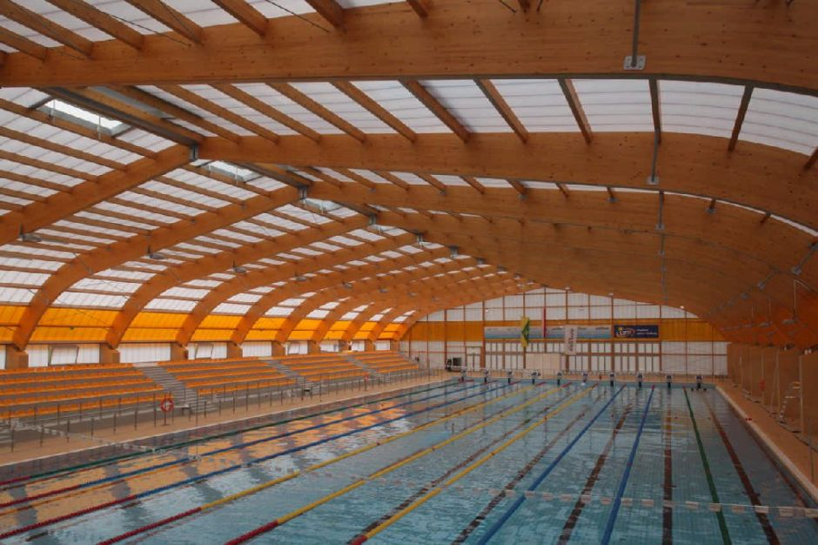

## Referenční technologická řešení

### Bazénová technologie pro 50m bazén Zlín

Bazénová technologie pečuje o vodu v největším bazénu zlínského bazénového komplexu. Bazén má rozměry 50×21m (8 drah) s hloubkou 1,4 - 1,8 m.

<http://bazeny.centroprojekt.cz/reference/bazenove-technologie-pro-50m-bazen/>

### Bazénová technologie Plzeň Slovany

TBD